Cahier des charges

Site location vélos

Sommaire :

1. Présentation de l’entreprise :
2. 1. Les objectifs de l’application
3. 2. Les cibles

A. 3. Le type de site web

A. 4. L’équipement de vos cibles

1. 5. Périmètre du projet
2. Graphisme et ergonomie

B. 1. La charte graphique

B. 2. Wireframe et Maquettage

C. Spécificités et livrables

C. 1. Le contenu de votre application

C. 2. Contraintes techniques

C. 3. Les livrables

C. 4. Le Planning

A. Présentation de l’entreprise :

L’entreprise a pour activité principale la location de vélos. C’est une nouvelle entreprise qui souhaite être visible sur le web.

1. 1. LES OBJECTIFS DU SITE WEB :

* Donner de la visibilité à l’entreprise
* Y proposer son service de location
* Pouvoir louer/réserver sur le site

1. 2. LES CIBLES

Les personnes voulant se déplacer de façon écologique

Les personnes voulant gagner du temps dans les grandes villes

Les touristes voulant se promener

1. 3. LE TYPE DE SITE WEB

Site vitrine décrivant l’entreprise et exposant ses produits. Il devra aussi pouvoir permettre aux utilisateurs de louer et réserver les vélos.

1. 4. L’EQUIPEMENT DE VOS CIBLES

Le site se devra d’être compatible avec toutes sorte de support, comme les smartphones, les tablettes et les ordinateurs. Et adapté à la majorité des OS et surtout des différents navigateurs webs.

1. 5.PERIMETRE DU PROJET

Le site ne sera qu’en français, il faudra y intégrer 2 solutions de paiements tel que Paypal et le paiement par carte bancaire.

Le prestataire souhaite qu’on puisse voir le nombre de vélos disponibles.  
Il souhaite aussi pouvoir accéder aux chiffrage de l’influence du site et à la quantité de ses locations.

1. Graphisme et ergonomie :

1. La charte graphique :

Le prestataire souhaite éviter le noir, il veut un site plutôt flashy et coloré.

Par exemple :





B.2. Wireframe et maquettage :

Page d’accueil

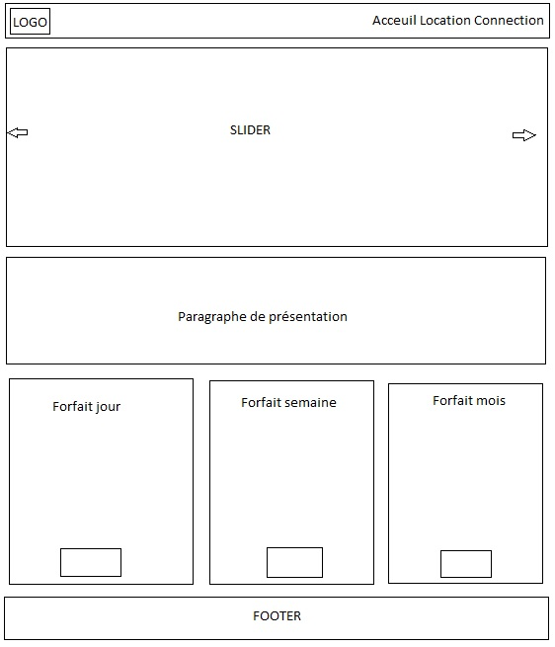

Page Location (les différent produits)

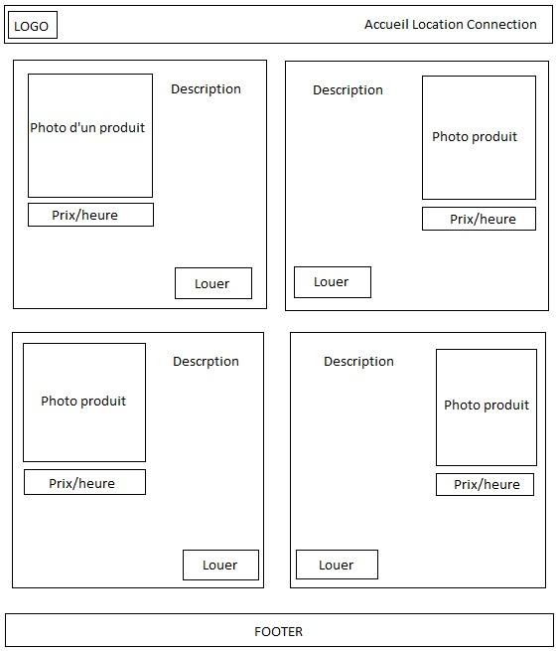

Page Connection

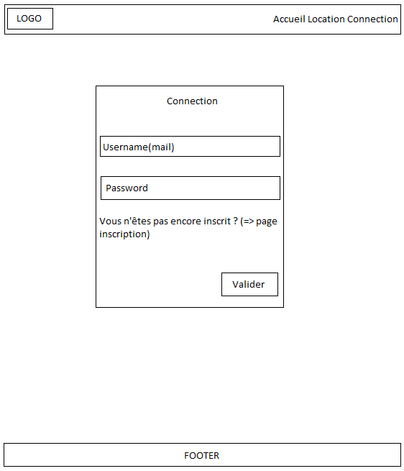

Page Inscription

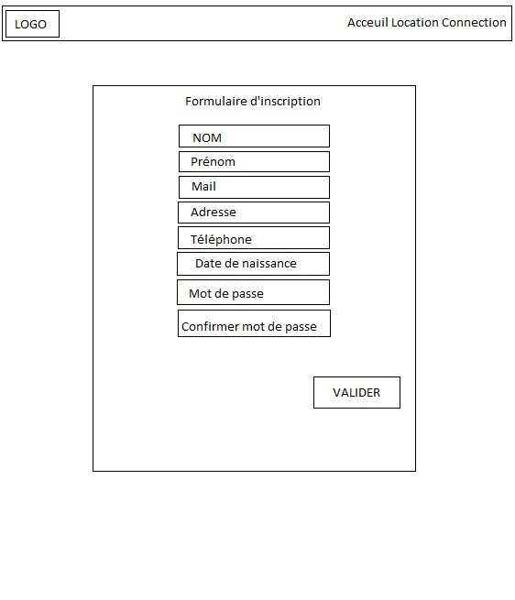

Diagramme Bouton Payer situé sur la page d’accueil pour les forfaits et la page de location

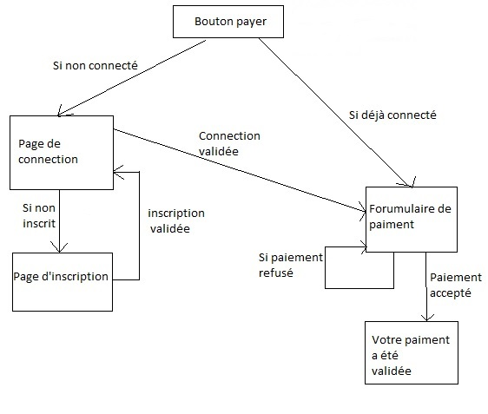

Diagramme connection

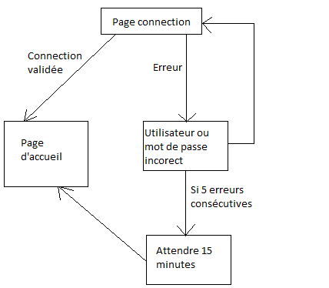

1. spécificités et livrables :

C.1. le contenu de votre site :

Le prestataire obtiendra donc le site web.

Il faudra prévoir une création de logo et une création de textes.

Les photos utilisées seront libres de droits.

C. 2. Contraintes techniques :

Le prestataire devra souscrire à un hébergeur pour y mettre son site web.

Il souhaite que la maintenance et la mise à jour du contenu soit effectuée par notre équipe.

C. 3. Les livrables :

|  |  |  |  |  |  |  |  |
| --- | --- | --- | --- | --- | --- | --- | --- |
| Quantité | Désignation | | | Prix  Unitaire  HT | | Montant  TTC | |
| 1 | Création d’un site vitrine adapté à tous les écrans et équipé d’un système de location et d’abonnements | | | 6000€ | | 7200€ | |
| 1 | Création et adaptation de la charte graphique pour le Web | | | 400€ | | 480€ | |
| 1 | Photos | | | 400€ | | 480€ | |
| 1 | Publi-rédaction | | | 320€ | 384€ | | |
| 1 | Référencement | | | 360€ | 432€ | | |
| 1 | Gestion de l’hébergement et du domaine (abonnement annuel) | | 160€ | | 192€ | | |
| 1 | Création d’un logo | | 300€ | | 360€ | | |
| 1 | Création des réseaux sociaux | 60€ | | | 72€ | | |
|  | | | | | | | |
| Total HT | | 8000€ | | | | |  |
| TVA 20% | |  | | | | | 1600€ |
| Total TTC | |  | | | | | 9600€ |
| **Net à payer** | |  | | | | | **9600€** |

C. 4. Le planning :